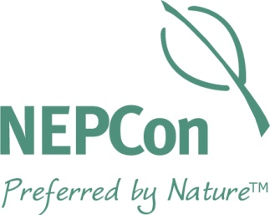

Guide

Eksempel på outsourcing-aftale med
ikke-FSC-certificeret underleverandør
Maj 2018

Introduktion
VIGTIGT
Dette dokument er et uddrag (Bilag 1) af “Guide til outsourcing af FSC® produktion”, som er udviklet af NEPCon som en hjælp til dig, der outsourcer en del af eller hele din FSC-certificerede produktion, og som giver dig oplysninger, du har brug for til at sikre overensstemmelse med de gældende FSC-standarder og politikker.
Vi har udarbejdet dette dokument for at hjælpe dig med at opfylde FSC’s Chain of Custody-standard (FSC-STD-40-004 V3-0) ved at give dig et eksempel på, hvordan en outsourcing-aftale med en ikke-FSC-certificeret underleverandør kan se ud.
Eksemplet er et redskab, som du kan vælge at bruge til at udvikle en procedure til din egen virksomhed, men kan ikke overføres direkte. Du skal altid udvikle og tilpasse din egen procedure.
Det er frivilligt, om du vil bruge dette dokument, og det garanterer ikke, at din egen procedure lever op til alle krav.
Vi har gjort vores bedste for at dække alle standardkrav, men vi stiller ingen garanti for, at aftale-eksemplet er fuldt dækkende.
OBS: Vi stiller dette eksempel på en outsourcing-aftale med en ikke-FSC-certificeret underleverandør til rådighed for certificerede virksomheder i Danmark. Derfor har vi i dette dokument brugt symbolet ® til at vise, at FSC er et registreret varemærke. I mange lande bruger man i stedet symbolet TM, hvorfor det kan være nødvendigt at ændre symbolet, når du udarbejder din virksomheds procedure.

NEPCon har vedtaget en "open source"-politik for at dele, hvad vi udvikler, med det formål at fremme bæredygtighed. Dette værk udgives under Creative Commons Attribution Share-Alike 3.0 licens. Enhver, der modtager en kopi af dette dokument, gives herved uden beregning tilladelse til frit og uden begrænsning at benytte dokumentet, herunder bl.a. rettighederne til at bruge, kopiere, ændre, integrere, offentliggøre og/eller distribuere kopier af dokumentet, på følgende betingelser:
- Ovennævnte bekendtgørelse om ophavsret og brugstilladelse skal indgå i alle kopier eller større dele af dokumentet. Vi vil sætte pris på at modtage en kopi af enhver ændret version.

Eksempel på outsourcing-aftale

med ikke-FSC-certificeret underleverandør

Opdragsgivers FSC®-CoC-certificeringskode:
Primær kontaktperson for opdragsgivers certifikat:
Underleverandørens firmanavn:
Kontaktperson hos underleverandøren:
Underleverandørens adresse:
Beskrivelse af Outsourcing-aftale:

Generelle betingelser for outsourcing:
- Underleverandøren skal overholde alle gældende certificeringskrav samt FSC-certifikatindehaverens procedurer vedrørende den outsourcede aktivitet.
- Underleverandøren skal spore og kontrollere alle materialer, som outsources mhp. anvendelse i FSC-certificerede produkter, for at undgå risiko for sammenblanding eller indblanding af andre materialer under de outsourcede processer.
- Underleverandøren må kun anvende materiale, som er stillet til rådighed af opdragsgiveren, ved arbejde med produkter, som er omfattet af denne outsourcing aftale.
- Underleverandøren skal føre registreringer af inputs, outputs og følgesedler relateret til alt materiale, som behandles under outsourcing aftalen.
- Opdragsgiveren skal efterfølgende outsourcingen udstede den endelige faktura for de FSC-certificerede produkter.
- Underleverandøren må ikke anvende FSC’s eller NEPCons varemærker i markedsføring eller til mærkning af produkter, som ikke er omfattet af denne aftale.
- Underleverandøren må ikke outsource forarbejdning af materialet til en anden organisation.
- Underleverandøren skal tillade NEPCon at gennemføre audits, inkl. on-site evaluering, som led i auditering af opdragsgiveren.

Specifikke betingelser for denne outsourcing-aftale:
- {HVIS RELEVANT} Underleverandøren må kun anvende FSC-mærker leveret af opdragsgiver til FSC-certificerede produkter, der er omfattet af denne aftale.
- {ANGIV YDERLIGERE BETINGELSER, DER GÆLDER SPECIFIKT FOR DENNE OUTSOURCING-AFTALE}

Opdragsgiver | Underleverandør
Underskrift _______________________ | Underskrift ___________________________
Dato ____________________________ | Dato ________________________________

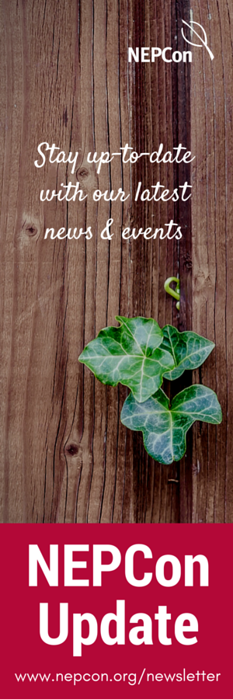

www.nepcon.org
FSC® A000535 | PEFC/09-44-02

Om NEPCon
NEPCon (Nature Economy and People Connected) er en international non-profit organisation, der arbejder på at udvikle engagement og kapacitet til at mainstreame bæredygtighed.
Vi gør dette gennem certificeringstjenester, kapacitetsopbygning og innovationsprojekter.
Vi udvikler og involverer os i projekter, der fremmer handel med lovligt træ, ansvarlig arealanvendelse og naturbevaring.
NEPCon er et EU-anerkendt EUTR Overvågningsorgan (Monitoring Organisation, MO). Desuden er NEPCon akkrediteret som FSC® og PEFC certificeringsorgan, og godkendt af Sustainable Biomass Program (SBP) som certificeringsorgan.
Vi tilbyder Carbon Footprint Management (CFM) certificering i henhold til NEPCons CFM standard, og vi er akkrediteret til at levere Sustainable Agriculture Network (SAN) sporbarhedscertificering.

Kontakt
NEPCon Certificering ApS
Søren Frichs Vej 38K, 1. l DK-8230 Åbyhøj
denmark@nepcon.org l www.nepcon.org
Tlf.: +45 86 18 08 66 l CVR: 37298425

